"Кәсіпкерлік қызметті қолдау саласындағы мемлекеттік көрсетілетін қызметтер регламенттерін бекіту туралы" Шығыс Қазақстан облысы әкімдігінің 2014 жылғы 4 маусымдағы № 148 қаулысына өзгерістер мен толықтырулар енгізу туралы
Күшін жойған
Шығыс Қазақстан облысы әкімдігінің 2014 жылғы 31 желтоқсандағы N 355 қаулысы. Шығыс Қазақстан облысының Әділет департаментінде 2015 жылғы 02 ақпанда N 3667 болып тіркелді. Күші жойылды - Шығыс Қазақстан облысы әкімдігінің 2015 жылғы 21 қазандағы N 280 қаулысымен
РҚАО-ның ескертпесі.
Құжаттың мәтінінде түпнұсқаның пунктуациясы мен орфографиясы сақталған.
"Мемлекеттік көрсетілетін қызметтер туралы" Қазақстан Республикасының 2013 жылғы 15 сәуірдегі Заңының 16 - бабының 3 - тармағына сәйкес, "Мемлекеттiк көрсетiлетiн қызметтердiң стандарттары мен регламенттерiн әзiрлеу жөнiндегi қағиданы бекiту туралы" Қазақстан Республикасы Экономика және бюджеттiк жоспарлау министрiнiң 2013 жылғы 14 тамыздағы № 249 бұйрығына өзгерістер мен толықтыру енгізу туралы" Қазақстан Республикасы Экономика және бюджеттiк жоспарлау министрiнiң 2014 жылғы 12 мамырдағы № 133 (Нормативтік құқықтық актілерді мемлекеттік тіркеу тізілімінде тіркелген нөмірі 9432) бұйрығы негізінде Шығыс Қазақстан облысының әкімдігі ҚАУЛЫ ЕТЕДІ:
"Кәсіпкерлік қызметті қолдау саласындағы мемлекеттік көрсетілетін қызметтер регламенттерін бекіту туралы" Шығыс Қазақстан облысы әкімдігінің 2014 жылғы 4 маусымдағы № 148 (Нормативтік құқықтық актілерді мемлекеттік тіркеу тізілімінде тіркелген нөмірі 3393), 2014 жылғы 19 шілдедегі № 82 (17019), 2014 жылғы 22 шілдедегі № 83 (17020) "Дидар", 2014 жылғы 21 шілдедегі № 82 (19529), 2014 жылғы 23 шілдедегі № 83 (19530) "Рудный Алтай" газеттерінде жарияланған) қаулысына мынадай өзгерістер мен толықтырулар енгізілсін:
аталған қаулымен бекітілген "Бизнестің жол картасы - 2020" бағдарламасы шеңберінде сыйақы ставкаларын субсидиялауды беру" мемлекеттік көрсетілетін қызмет регламентінде:
8 тармақтың екінші бөлігі мынадай редакцияда жазылсын:
"Рәсімдердің (іс - қимылдардың) реттілігін сипаттау осы Регламенттің 1 қосымшасына сәйкес әрбір рәсімді (іс - қимылды) өту блок - схемасында көрсетілген.";
мынадай мазмұндағы 9 тармақпен толықтырылсын:
"9. Мемлекеттік қызмет көрсету процесінде рәсімдер (іс - қимылдар) реттілігінің, қызмет берушінің құрылымдық бөлімшелерінің (қызметкерлерінің) өзара іс - қимылдарының толық сипаттамасы осы Регламентке 2 қосымшаға сәйкес мемлекеттік қызмет көрсетудің бизнес-процестерінің анықтамалығында көрсетіледі. Мемлекеттік қызмет көрсетудің бизнес - процестерінің анықтамалығы "электрондық үкімет" веб - порталында, қызмет берушінің интернет - ресурсында орналастырылады.";
қосымшаның жоғарғы оң жақ бұрышындағы мәтін мынадай редакцияда жазылсын:
"Бизнестің жол картасы - 2020" бағдарламасы шеңберінде сыйақы ставкаларын субсидиялауды беру" мемлекеттік көрсетілетін қызмет регламентіне 1 қосымша";
осы қаулының 1 қосымшасына сәйкес 2 қосымшамен толықтырылсын;
аталған қаулымен бекітілген "Бизнестің жол картасы - 2020" бағдарламасы шеңберінде кепілдіктер беру" мемлекеттік көрсетілетін қызмет регламентінде:
8 тармақтың екінші бөлігі мынадай редакцияда жазылсын:
"Рәсімдердің (іс - қимылдардың) реттілігін сипаттау осы Регламенттің 1 қосымшасына сәйкес әрбір рәсімді (іс - қимылды) өту блок - схемасында көрсетілген.";
мынадай мазмұндағы 9 тармақпен толықтырылсын:
"9. Мемлекеттік қызмет көрсету процесінде рәсімдер (іс - қимылдар) реттілігінің, қызмет берушінің құрылымдық бөлімшелерінің (қызметкерлерінің) өзара іс - қимылдарының толық сипаттамасы осы Регламентке 2 қосымшаға сәйкес мемлекеттік қызмет көрсетудің бизнес - процестерінің анықтамалығында көрсетіледі. Мемлекеттік қызмет көрсетудің бизнес - процестерінің анықтамалығы "электрондық үкімет" веб - порталында, қызмет берушінің интернет - ресурсында орналастырылады.";
қосымшаның жоғарғы оң жақ бұрышындағы мәтін мынадай редакцияда жазылсын:
"Бизнестің жол картасы - 2020" бағдарламасы шеңберінде кепілдіктер беру" мемлекеттік көрсетілетін қызмет регламентіне 1 қосымша";
осы қаулының 2 қосымшасына сәйкес 2 қосымшамен толықтырылсын;
аталған қаулымен бекітілген "Бизнестің жол картасы - 2020" бағдарламасы шеңберінде гранттар беру" мемлекеттік көрсетілетін қызмет регламентінде:
8 тармақтың екінші бөлігі мынадай редакцияда жазылсын:
"Рәсімдердің (іс - қимылдардың) реттілігін сипаттау осы Регламенттің 1 қосымшасына сәйкес әрбір рәсімді (іс - қимылды) өту блок - схемасында көрсетілген.";
мынадай мазмұндағы 9 тармақпен толықтырылсын:
"9. Мемлекеттік қызмет көрсету процесінде рәсімдер (іс - қимылдар) реттілігінің, қызмет берушінің құрылымдық бөлімшелерінің (қызметкерлерінің) өзара іс - қимылдарының толық сипаттамасы осы Регламентке 2 қосымшаға сәйкес мемлекеттік қызмет көрсетудің бизнес - процестерінің анықтамалығында көрсетіледі. Мемлекеттік қызмет көрсетудің бизнес - процестерінің анықтамалығы "электрондық үкімет" веб - порталында, қызмет берушінің интернет - ресурсында орналастырылады.";
қосымшаның жоғарғы оң жақ бұрышындағы мәтін мынадай редакцияда жазылсын:
"Бизнестің жол картасы - 2020" бағдарламасы шеңберінде гранттар беру" мемлекеттік көрсетілетін қызмет регламентіне 1 қосымша";
осы қаулының 3 қосымшасына сәйкес 2 қосымшамен толықтырылсын;
аталған қаулымен бекітілген "Бизнестің жол картасы - 2020" бағдарламасы шеңберінде өндірістік (индустриялық) инфрақұрылымды дамыту бойынша қолдау көрсету" мемлекеттік көрсетілетін қызмет регламентінде:
8 тармақтың екінші бөлігі мынадай редакцияда жазылсын:
"Рәсімдердің (іс - қимылдардың) реттілігін сипаттау осы Регламенттің 1 қосымшасына сәйкес әрбір рәсімді (іс - қимылды) өту блок - схемасында көрсетілген.";
мынадай мазмұндағы 9 тармақпен толықтырылсын:
"9. Мемлекеттік қызмет көрсету процесінде рәсімдер (іс - қимылдар) реттілігінің, қызмет берушінің құрылымдық бөлімшелерінің (қызметкерлерінің) өзара іс - қимылдарының толық сипаттамасы осы Регламентке 2 қосымшаға сәйкес мемлекеттік қызмет көрсетудің бизнес - процестерінің анықтамалығында көрсетіледі. Мемлекеттік қызмет көрсетудің бизнес - процестерінің анықтамалығы "электрондық үкімет" веб - порталында, қызмет берушінің интернет - ресурсында орналастырылады.";
қосымшаның жоғарғы оң жақ бұрышындағы мәтін мынадай редакцияда жазылсын:
"Бизнестің жол картасы - 2020" бағдарламасы шеңберінде өндірістік (индустриялық) инфрақұрылымды дамыту бойынша қолдау көрсету" мемлекеттік көрсетілетін қызмет регламентіне 1 қосымша";
осы қаулының 4 қосымшасына сәйкес 2 қосымшамен толықтырылсын;
аталған қаулымен бекітілген "Моноқалаларды дамытудың 2012 - 2020 жылдарға арналған бағдарламасы" шеңберінде гранттар беру" мемлекеттік көрсетілетін қызмет регламентінде:
8 тармақтың екінші бөлігі мынадай редакцияда жазылсын:
"Рәсімдердің (іс - қимылдардың) реттілігін сипаттау осы Регламенттің 1 қосымшасына сәйкес әрбір рәсімді (іс - қимылды) өту блок - схемасында көрсетілген.";
мынадай мазмұндағы 9 тармақпен толықтырылсын:
"9. Мемлекеттік қызмет көрсету процесінде рәсімдер (іс - қимылдар) реттілігінің, қызмет берушінің құрылымдық бөлімшелерінің (қызметкерлерінің) өзара іс - қимылдарының толық сипаттамасы осы Регламентке 2 қосымшаға сәйкес мемлекеттік қызмет көрсетудің бизнес - процестерінің анықтамалығында көрсетіледі. Мемлекеттік қызмет көрсетудің бизнес - процестерінің анықтамалығы "электрондық үкімет" веб - порталында, қызмет берушінің интернет - ресурсында орналастырылады.";
қосымшаның жоғарғы оң жақ бұрышындағы мәтін мынадай редакцияда жазылсын:
"Моноқалаларды дамытудың 2012 - 2020 жылдарға арналған бағдарламасы" шеңберінде гранттар беру" мемлекеттік көрсетілетін қызмет регламентіне 1 қосымша";
осы қаулының 5 қосымшасына сәйкес 2 қосымшамен толықтырылсын;
аталған қаулымен бекітілген "Моноқалаларды дамытудың 2012 - 2020 жылдарға арналған бағдарламасы" шеңберінде сыйақы мөлшерлемесін субсидиялауды беру" мемлекеттік көрсетілетін қызмет регламентінде:
8 тармақтың екінші бөлігі мынадай редакцияда жазылсын:
"Рәсімдердің (іс - қимылдардың) реттілігін сипаттау осы Регламенттің 1 қосымшасына сәйкес әрбір рәсімді (іс - қимылды) өту блок - схемасында көрсетілген.";
мынадай мазмұндағы 9 тармақпен толықтырылсын:
"9. Мемлекеттік қызмет көрсету процесінде рәсімдер (іс - қимылдар) реттілігінің, қызмет берушінің құрылымдық бөлімшелерінің (қызметкерлерінің) өзара іс - қимылдарының толық сипаттамасы осы Регламентке 2 қосымшаға сәйкес мемлекеттік қызмет көрсетудің бизнес - процестерінің анықтамалығында көрсетіледі. Мемлекеттік қызмет көрсетудің бизнес - процестерінің анықтамалығы "электрондық үкімет" веб - порталында, қызмет берушінің интернет - ресурсында орналастырылады.";
қосымшаның жоғарғы оң жақ бұрышындағы мәтін мынадай редакцияда жазылсын:
"Моноқалаларды дамытудың 2012 - 2020 жылдарға арналған бағдарламасы" шеңберінде сыйақы мөлшерлемесін субсидиялауды беру" мемлекеттік көрсетілетін қызмет регламентіне 1 қосымша";
осы қаулының 6 қосымшасына сәйкес 2 қосымшамен толықтырылсын;
аталған қаулымен бекітілген "Моноқалаларды дамытудың 2012 - 2020 жылдарға арналған бағдарламасы шеңберінде өндірістік (индустриялық) инфрақұрылымды дамыту бойынша қолдау көрсету" мемлекеттік көрсетілетін қызмет регламентінде:
8 тармақтың екінші бөлігі мынадай редакцияда жазылсын:
"Рәсімдердің (іс - қимылдардың) реттілігін сипаттау осы Регламенттің 1 қосымшасына сәйкес әрбір рәсімді (іс - қимылды) өту блок - схемасында көрсетілген.";
мынадай мазмұндағы 9 тармақпен толықтырылсын:
"9. Мемлекеттік қызмет көрсету процесінде рәсімдер (іс - қимылдар) реттілігінің, қызмет берушінің құрылымдық бөлімшелерінің (қызметкерлерінің) өзара іс - қимылдарының толық сипаттамасы осы Регламентке 2 қосымшаға сәйкес мемлекеттік қызмет көрсетудің бизнес - процестерінің анықтамалығында көрсетіледі. Мемлекеттік қызмет көрсетудің бизнес - процестерінің анықтамалығы "электрондық үкімет" веб - порталында, қызмет берушінің интернет - ресурсында орналастырылады.";
қосымшаның жоғарғы оң жақ бұрышындағы мәтін мынадай редакцияда жазылсын:
"Моноқалаларды дамытудың 2012 - 2020 жылдарға арналған бағдарламасы шеңберінде өндірістік (индустриялық) инфрақұрылымды дамыту бойынша қолдау көрсету" мемлекеттік көрсетілетін қызмет регламентіне 1 қосымша";
осы қаулының 7 қосымшасына сәйкес 2 қосымшамен толықтырылсын.
2. Осы қаулы алғашқы ресми жарияланған күнінен кейін күнтізбелік он күн өткен соң қолданысқа енгізіледі.
Облыс әкімі | Д. Ахметов

Шығыс Қазақстан облысы
әкімдігінің
2014 жылғы "31"
желтоқсандағы
№ 355 қаулысына 1 қосымша
"Бизнестің жол картасы - 2020"
бағдарламасы шеңберінде
сыйақы ставкаларын
субсидиялауды беру"
мемлекеттік
көрсетілетін қызмет
регламентіне 2 қосымша

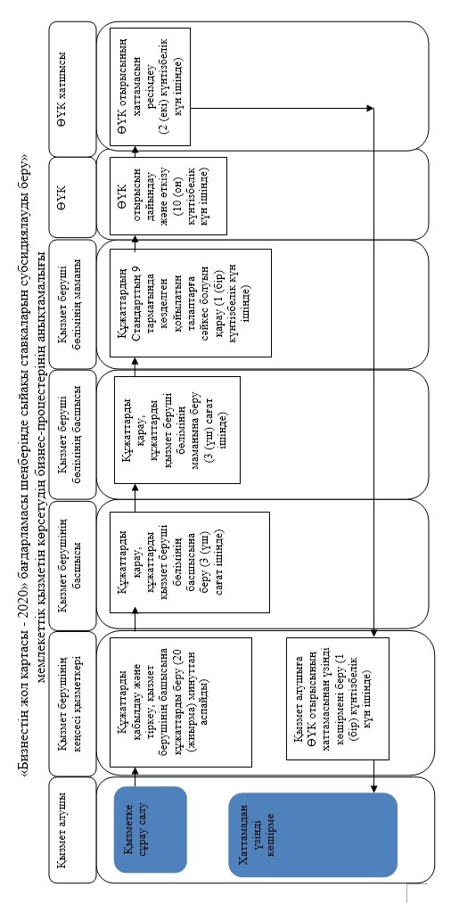

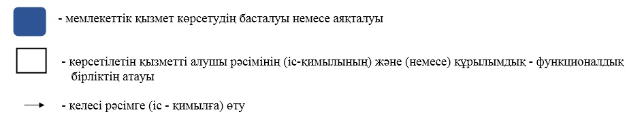

Шығыс Қазақстан облысы
әкімдігінің
2014 жылғы "31"
желтоқсандағы
№ 355 қаулысына 2 қосымша
"Бизнестің жол картасы - 2020"
бағдарламасы шеңберінде
кепілдіктер беру"
мемлекеттік
көрсетілетін қызмет
регламентіне
2 қосымша

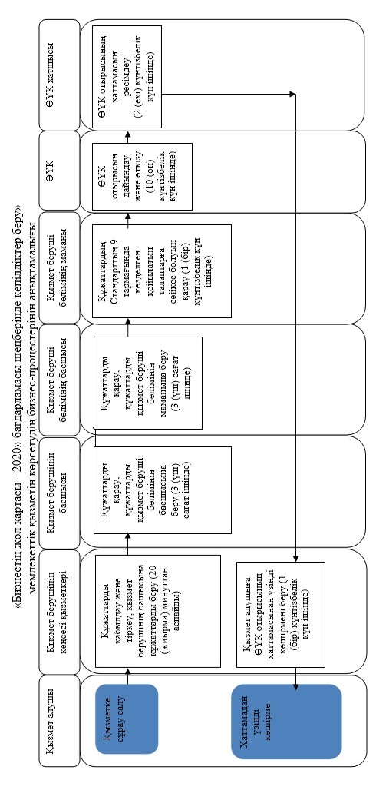

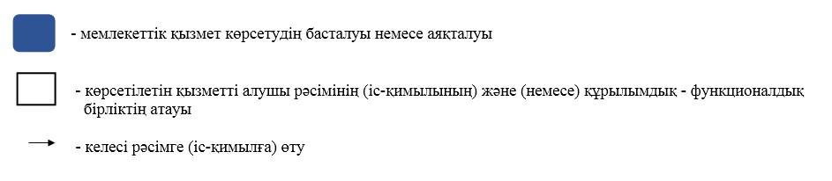

Шығыс Қазақстан облысы
әкімдігінің
2014 жылғы "31"
желтоқсандағы
№ 355 қаулысына 3 қосымша
"Бизнестің жол картасы - 2020"
бағдарламасы шеңберінде
гранттар беру"
мемлекеттік көрсетілетін қызмет
регламентіне 2 қосымша

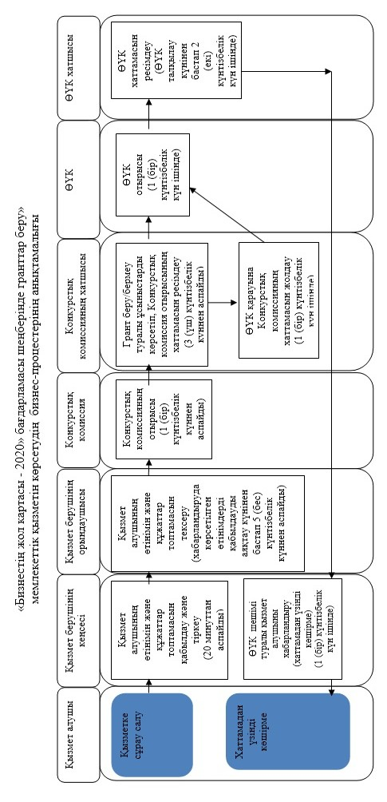

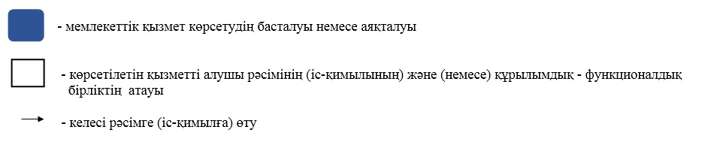

Шығыс Қазақстан облысы
әкімдігінің
2014 жылғы "31"
желтоқсандағы
№ 355 қаулысына 4 қосымша
"Бизнестің жол картасы - 2020"
бағдарламасы шеңберінде
өнірістік
(индустриялық)
инфрақұрылымды дамыту
бойынша қолдау көрсету"
мемлекеттік көрсетілетін қызмет
регламентіне
2 қосымша

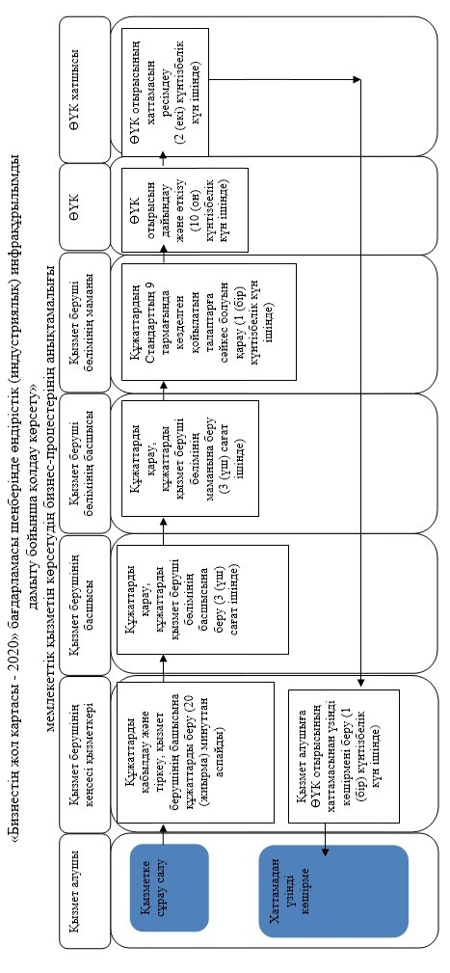

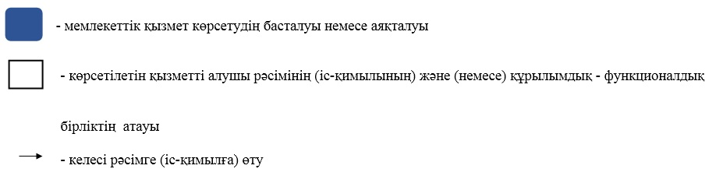

Шығыс Қазақстан облысы
әкімдігінің
2014 жылғы "31"
желтоқсандағы
№ 355 қаулысына 5 қосымша
"Моноқалаларды дамытудың
2012 – 2020 жылдарға арналған
бағдарламасы шеңберінде
гранттар беру"
мемлекеттік көрсетілетін қызмет
регламентіне
2 қосымша

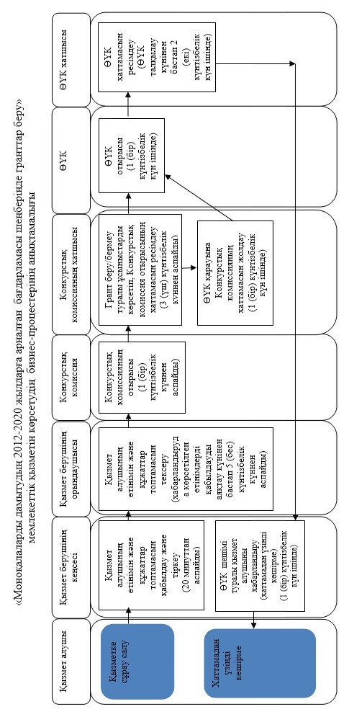

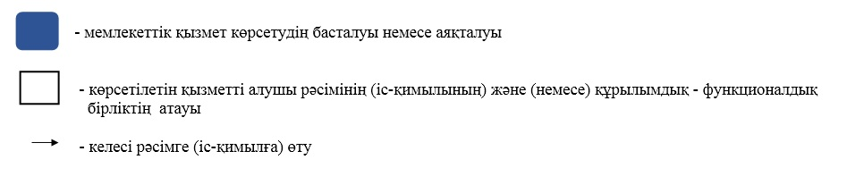

Шығыс Қазақстан облысы
әкімдігінің
2014 жылғы "31"
желтоқсандағы
№ 355 қаулысына 6 қосымша
"Моноқалаларды дамытудың
2012-2020 жылдарға
арналған бағдарламасы"
шеңберінде сыйақы
мөлшерлемесін субсидиялауды
беру" мемлекеттік
көрсетілетін қызмет
регламентіне
2 қосымша

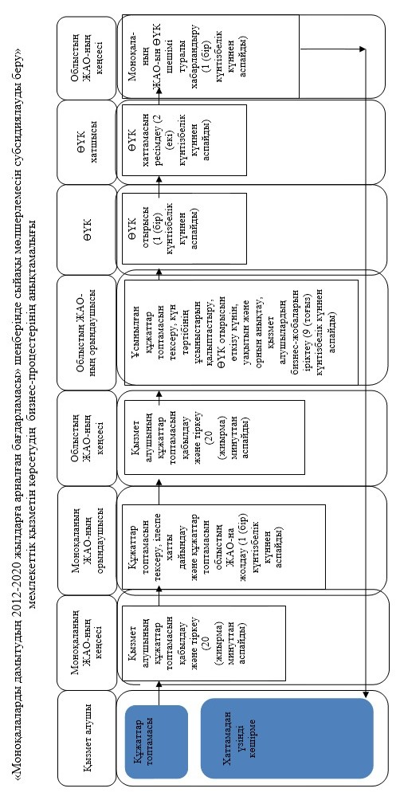

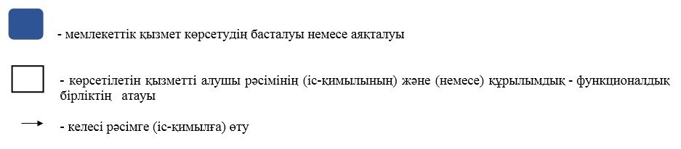

Шығыс Қазақстан облысы
әкімдігінің
2014 жылғы "31"
желтоқсандағы
№ 355 қаулысына 7 қосымша
"Моноқалаларды
дамытудың2012-2020 жылдарға
арналған бағдарламасы
шеңберінде өндірістік
(индустриялық)
инфрақұрылымды дамыту
бойынша қолдау көрсету"
мемлекеттік көрсетілетін қызмет
регламентіне
2 қосымша

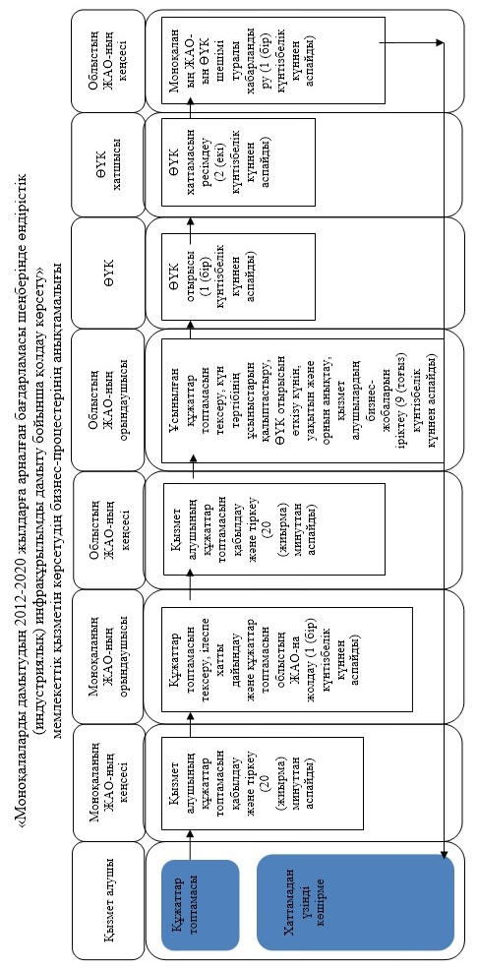

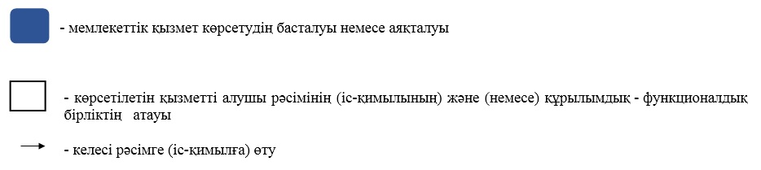

© 2012. Қазақстан Республикасы Әділет министрлігінің «Қазақстан Республикасының Заңнама және құқықтық ақпарат институты» ШЖҚ РМК

